LCF 1207– Biosfera e múltiplos saberes
Plano de ensino, abordagens e didáticas.

Disciplina Oficina de Educação Superior
Discente: Lucas Mazzero Fernandes
Docente: Prof. Dr. Marcos Sorrentino
Grupo 04- (Plano de ensino- 02)

LCF1207– Biosfera e Múltiplos saberes.
Descrição: As árvores foram silenciadas, o mutismo da natureza é a incapacidade de ouvir de nossos ouvidos e não a ausência de fala do mundo natural. Não se ouve os “sons” das aves e dos animais. Os saberes tradicionais são estimados como fonte de conhecimento, mas não respeitados como fonte de saber e fazer. O projeto de ciência e sociedade hegemônica contemporâneo é obcecado com suas próprias construções, instituições e modos operandi e não contempla possibilidades de abertura e diálogo com outros saberes mesmo quando se propõe a isso.
A cada geração refinamos os métodos, multiplicamos, os conhecimentos e as técnicas, e quintuplicamos, a capacidade tecnológica e a produção de conhecimento. Contudo, a cada geração aumentam-se os problemas socioambientais. O que ocasiona esse processo?
Apesar do avanço tecno-cientifico aparentemente aprimorar o espaço acadêmico, incrementar sua produtividade, excelência e eficiência, o cientista do século XXI é inábil para dialogar com a sociedade. Para de maneira rápida acolher as demandas sociais e problemas socioambientais que poderiam ser beneficiados por seus estudos e pelo desenvolvimento cientifico.
Visto o exposto, essa é uma disciplina descentralizadora, meta-transdiciplinar que se propõe a condução de um projeto globalizante. Projeto que envolva as temáticas socioambientais, ecológicas, etnocientificas, sistêmicas e que deverá ser abordado dentro de múltiplas perspectivas incluindo o uso das inteligências múltiplas.
Justificativa: Quebra dos paradigmas institucionais e vivências extremas e radicais da transdisciplinaridade , para além dela (meta-transdiciplinaridade) são necessárias para que o enrijecimento dos saberes acadêmicos possa sofrer processos de síntese e rupturas com a formação de novas realidades e abordagens que envolvam a integralidade humana
A realidade é fractal, multicultural, complexa ao mesmo tempo que soluções simples podem estar disponíveis em novos graus de emergência e novas lógicas. Portanto, essa disciplina conduzirá o discente a achar dentro de seu universo de signos, significados e identidades espaços para dialogar com outras abordagens da realidade pertencentes as cosmogonias, filosofias, mitos, saberes, tecnologias, metodologias e lógicas das várias culturas humanas em diferentes tempos.
Para isso, os discentes conduzirão um projeto em grupo de abordagem meta-transdisciplinar e serão coautores na construção de seus saberes individuais e coletivos com a finalidade de buscar espaços de autonomia e habilidades que os tornem comunicadores engajados e acolhedores dos problemas e demandas sociais.
Todas as disciplinas oferecidas em programas de pós-graduação e cursos de graduação são de teor conteudista, o plano de ensino exige a descrição minuciosa dos conteúdos que serão apresentados nas disciplinas, embasada na literatura acadêmica atualizada.
Ao mesmo tempo que isso é necessário para a formação de profissionais com habilidades e conhecimentos específicos de sua área vemos o enrijecimento da integralidade humana que se volta apenas para um pequeno fragmento da realidade, amplificando-o, incrementando-o, porém, prendendo-se e enrijecendo-se.
Acompanhado disso vemos uma crescente pressão por excelência e eficiência com aumento dos índices e taxas de depressão, ansiedade e suicídio entre os graduandos e pós-graduandos. A taxa média de suicídios na população universitária é 36%, a média mundial é de 6 %.
Conhecimentos perimetrais suplantam o saber panorâmico, que envolve o vislumbre de todo o fazer humano, a formalidade institucional é ambivalente pois organiza o ambiente institucional, mas não permite abertura do espaço de ensino aos múltiplos saberes.
As metodologias cientificas se desenvolvem, cada vez mais, mediante a dependência tecnológica de alto custo. Muitas vezes adaptada as realidades dos países nos quais foram desenvolvidas, sem democratização de benefícios e utilização. Existe a consolidação de caminhos unilaterais quando a Ciência cria dependências metodológicas tecnológicas e dependências mercadológicas.
Além disso, os saberes humanos são múltiplos, porque ao somar-se toda a história humana planetária devemos superestimar o conteúdo produzido por uma pequena parcela de populações e indivíduos, num espaço curto do tempo? Apenas filósofos, cientistas e pensadores Europeus e Norte Americanos dos últimos 500 anos chegaram a ter insights profundos da realidade? Ou, estamos ignorando a maneira e o registro que outros povos e épocas produziram sobre a realidade humana?
Essa disciplina conduzirá o discente a contemplar porque esses aspectos são importantes?
Objetivo: Pensar, experenciar a relação “multiculturas humanas-meio ambiente” de forma integral, sistêmica, além do raciocínio lógico matemático, descritivo, dedutivo, hipotético, cientifico e literário.
Ser uma disciplina meta-transdisciplinar, ou seja, que ao mesmo que se proponha a transdisciplinaridade a transcenda.
Identificar um tema relativo à Natureza e aprender a contemplar a integralidade, o estado da arte e o espirito do tempo relativo a este tema. A partir disso, identificar “encantamentos/problemáticas” e propor um projeto que envolva as múltiplas inteligências.
Intencionalidade: Romper com a lógica de ensino utilitarista e imediatista ( porque o fazer, o desdobrar, o reproduzir e inovar não tem produzido resultados harmônicos ), ensinar processos contemplativos que abarquem as múltiplas inteligências e a inclusão de todos os saberes humanos (étnico, artístico, filosófico, religioso, tecnológico não-ocidental ou contemporâneo), aprender a imergir no campo do silêncio, do não conteúdo, da não resposta.
Fazer da sala de aula um laboratório coletivo vivo e dinâmico. Implodir a “bolha acadêmica”, vivenciar conflitos reais, ações reais, encontrar o elo entre o apreendido na universidade e a experiência social de cada indivíduo. Conhecer e vivenciar as múltiplas inteligências. Emergir Co-operatividade da prática grupal e aplicabilidade dos projetos.

Introdução 1) Compreendendo alguns elementos da disciplina:
- Monitores: São discentes que já participaram da matéria, que se engajaram e tiveram um treinamento prévio em todas as dinâmicas, e possuem experiência com a execução dos projetos. Os monitores auxiliarão os grupos e indivíduos no desenvolvimento das dinâmicas autônomas e do projeto grupal.
- Bancos de metodologias: Compilado de todas as ferramentas úteis utilizadas pelos grupos aos longos dos anos na execução dos projetos.
2 tipos
Ferramentas virtuais: Sites, plataformas de ensino (canais no Youtube e/ou em outras plataformas, sites de ensino a distância, sites com cursos grátis ou a preços modestos), softwares e tutoriais de uso desses softwares, aplicativos de celular e tutoriais,etc.)
Ferramentas físicas/ analógicas: Livros, gravuras, desenhos, bancos dos projetos realizados nos anos anteriores, ferramentas físicas, etc.
- Dinâmicas “meta-transdiciplinares”: Conduzidas em aula e fora da sala de aula, a ideia para dinâmicas como dos conflitos, da visualização ativa, da contemplação naturalista é que os discentes sejam apresentados a elas (por duas aulas consecutivas) e depois desenvolvam autonomia em sua prática, sempre com a disponibilidade dos monitores/professor que possam auxilia-los na formação da prática autônoma.
- Período Matutino: Sempre dedicado ao projeto e parte a aulas expositivas se for o desejo da maioria dos discentes
- Período Vespertino: Mesas redondas, aprendizagem das dinâmicas, confecção dos diários e produtos das dinâmicas.
- Campos: Sempre com perspectivas de contemplar a aplicação dos temas e projetos para aquele assunto.
- Público-alvo: Graduandos e pós-graduandos de todos os cursos e programas do Campus da Esalq-Usp ou outros campi de qualquer universidade.
Disciplina optativa, com no máximo 20 alunos e no mínimo 5.

O projeto – (Métodos e pedagogias Formais)
- Pedagogia de projetos e Inteligências Múltiplas.
O projeto trará um tema globalizante que se atenha aos saberes oriundos do meio ambiente natural e que se proponha a reencantar problemas gerando produtos inovadores capazes de modificar a trajetória do discente e as maneiras pelas quais este se relaciona com o a sociedade, as comunidades alvo de seu trabalho, seu ambiente profissional, etc.
  - Emergência do tema
Cada grupo de alunos receberá imagens, textos, vídeos relativos à temática ambiental e ecológica e chegará à emergência de um tema globalizante. O projeto partirá do grupo com formações divergentes ou convergentes, conflitantes ou harmônicas e estabelecerá um ponto de fuga das urgências para reflexão transformadora.
  - “O re-encantamento do mundo “
Ao invés de tomar a pedagogia de projetos na perspectiva de emergência de temas globalizantes que abordem uma problemática real, nessa etapa coordenaremos uma dinâmica para o encontro dos possíveis encantamentos reais ou “re-encatamentos”.
Reencantar é fazer emergir uma relação discente-mundo na qual as perspectivas que surgem a partir do tema são impulsionadas por sensações, cognições e saberes positivos, construtivos e impulsionadores, por paixões e sentimentos calorosos.
Nessa perspectiva não é proibido o surgimento do problema, mas pretende-se trabalhar e salientar os pontos positivos do assunto, e do tema. Por exemplo, se surgiu o assunto resíduos, poderíamos propor para o grupo e desafio de abordar a problemática dos resíduos de maneira re-significativa.
Com perguntas provocativas, como: Será que há resíduos ou está é uma palavra inventada para designar algo que não conseguimos reutilizar de maneira útil? Como pensar uma cadeia produtiva com o máximo de reaproveitamento? Há prazer e sentido em reaproveitar as coisas? Uma humanidade futura saberá lidar com seus resíduos de maneira positiva? O que é bonito, apaixonante ou impulsionador sobre esse tema?
Portanto, o desafio sempre será de abordar o tema com leveza, com encantamento, com sonhos e utopias positivas. Através de perguntas que sejam fixadas na execução do projeto e no tema do projeto.
O tema não precisa ser problematizado, ou seja, pensado de maneira ultracrítica, fixado nos problemas vigentes. O que buscamos é re-olhar o mundo e pensa-lo de forma menos lógica e cognitiva. Buscar o mundo e os assuntos na perspectiva das utopias e sonhos de cada ser humano.
Justificativa: Ao nos depararmos com os estudos ecológicos e ambientais da literatura, vislumbramos uma posição de derrota, de alarme e de medo. Posição na qual o ser humano é responsável por uma grande calamidade ambiental de proporções globais e apesar do alarde cientifico estar sendo amplificado desde a década de 70 com Estocolmo, não há mudanças de perspectivas. Isso envolve ciclos viciosos da lógica e do pensamento.
Dirão: “Mas é impossível abordar o tema sem olhar para esses dados problemáticos, a realidade está problemática. Não olhar para isso é negar a realidade. A proposta não é o negacionismo dos dados ou problemas, mas a mudança de postura cognitiva e lógica perante os estudos. Essa abordagem pode ser visível em tratados como o da Economia Verde, medidas de sustentabilidade para o século XXI, todas encontradas no relatório da cúpula da Terra feito em 2012 pela ONU.
Os dados estão ali, hão críticas e problemáticas, porém também há um posicionamento construtivista com relação ao tema. Há um encantamento por trás do trabalho e proposta de cada ser humano que trabalhou com aquilo.
Recantar o mundo é um exercício constante, deve-se tornar um habito provocativo. Fazer emergir o “re-encatamento” ao invés de problemática é uma maneira inovadora de abordar os assuntos. A ansiedade acadêmica pela resolução de propostas e o desespero da constatação de desastres ecológicos não nos tem levado a novos patamares e soluções.
Nesse ponto todos as perguntas provocativas são determinantes na formação do reencantar e serão fixados para os alunos, para que eles sempre a revejam quando estiverem pesquisando sobre o assunto ou executando aquele projeto.
1.3 Instalação da rede
Nessa etapa se dará a instalação dos dispositivos materiais, período no qual o tema será destrinchado e desdobrado e será feita uma análise sobre as técnicas e metodologias que podem abordar a temática de maneira adequada.
Com isso pretende-se foram uma rede de interatividade, distribuindo-se funções dentro dos grupos que correspondam as inteligências mais proeminentes de cada discentes (serão testadas segundo tópico que segue na descrição da avaliação).
Para cada nova etapa da organização da rede, o grupo deve visitar os objetivos estabelecidos no primeiro momento e as perguntas e provocações do re-encantemento do assunto/tema.
1.4 A difusão das informações e Execução do projeto
Etapa de execução material, digital, escrita do projeto, de fortalecimento da rede do grupo, de divulgação e trocas das informações, conhecimentos e metodologias obtidos na pesquisa e de construção do conhecimento prático e teórico sobre o assunto.
Nessa etapa que os possíveis problemas, inviabilidades, saberes necessários e novos saberes serão expostos e/ou adquiridos pelo grupo e entre grupos, com novas ideias e maneiras de abordar aquele tema globalizante.
Nessa etapa também pode surgir a necessidade e a vontade de abordar o tema em aulas expositivas dadas tanto pelo professor, quanto pelos discentes pesquisadores dos dados e pelos monitores da disciplina.
1.5 Expansão dos saberes
Etapa de apresentação dos projetos, de execução e finalização. De “re-pensar” e revisitar todos os pontos aprendidos pela interação com o grupo, os temas e assuntos que surgiram. Etapa de expansão e alongamento da rede com possíveis desdobramentos práticos a nível individual e coletivo e pelo qual o projeto possa ter incorporado algum nível de integralidade e autonomia na busca profissional do discente. Nesta etapa todas as questões não finalizadas, podem ser força motriz de projetos mais abrangentes, sempre com a ampliação da capacidade de gerir problemas através da ótica dos múltiplos saberes, múltiplas inteligências e reencatamento do mundo. Como poderei usar isso? Como isso pode se ampliar e beneficiar a mais pessoas?
Exemplo de possíveis projetos:
Tema: Água.
Perguntas: Desde quando existe a água? Como ela surgiu? Pra que, pra quem ela serve? Quando é um problema e quando é solução? Quando é poesia? Quando é sistema que produz? Você usa água onde? Quando? Porque? Você consegue enxergar a água onde ela não está, por exemplo quanto gastamos de água para produzir carne? O que aprendemos a nível biológico, físico, químico, histórico?O que aprendemos na prática? O que o ser humano faz com água e que problemas e coisas boas surgem disso?
Projetos possíveis:
Sistemas hídricos na indústria e processos produtivos: da pré-historia até os dias atuais. (Áreas principais: engenharia, física, química, biologia, antropologia, arqueologia, economia). Por exemplo: reconstruir o sistema de irrigação Egípcio em miniatura, além de revisar como outras civilizações usaram a água.
A viagem de uma molécula de água pelo espaço-tempo em 1 bilhão de anos. (Arte, filosofia, espiritualidade, física, química, biologia, criatividade, abstração, imaginação)
Os problemas com a água. Recursos e soluções! Tudo o que é problemático ou não e possíveis mecanismos de solução (Biorremediação, reutilização, poluição. Ecossistemas.)Minicelulas de biorremediação, como usar ela em âmbito domiciliar?
A espiritualidade, a arte e água. Como os povos viram e como vem?

Como a vida utiliza a água em várias dimensões? Como um organismo extraterrestre utilizaria a água? (Justificativas químicas, biológicas. Criatividade emocional e cientifica)
Conflitos humanos e os recursos hídricos. (sociologia, psicologia, história, filosofia, economia e política). ETC, etc, etc , etc ao infinito!
Métodos não-convencionais transdisciplinares (período vespertino):
A maioria das dinâmicas transdisciplinares foram criadas com a intenção de se tornarem hábitos autônomos e independente na vida do discente. Todas as dinâmicas que se proponham a formarem hábitos autônomos serão conduzidas em sala de aula por duas aulas consecutivas e logo depois o discente a incorporará em seu dia-a-dia como hábito, se esse for seu desejo. Tendo o professor e os monitores como apoiadores e facilitadores para solucionar possíveis dúvidas e obstáculos.
Em nenhuma delas é obrigatória a participação. Para cada dinâmica haverá um espaço no diário de dinâmicas do discente para anotar suas evoluções, percepções e dúvidas. Todos os monitores da matéria terão passado por treinamento prévios de imersão nas dinâmicas praticadas. Todos os monitores terão de ter cursado a disciplina previamente.
Todas as dinâmicas serão registradas num diário de dinâmicas, o diário é facultativo e não obrigatório. A ideia é que esse diário se torne um aliado no processo de construção das inteligências múltiplas que cada dinâmica aborda mesmo depois que a disciplina termine. Que o diário se torne um instrumento aliado no processo de construção da integralidade humana.
O diário pode ser aberto para todos, apenas para o professor e os monitores ou ser apenas um instrumento individual. Ele poderá ser tido como forma de avaliação das inteligências múltiplas de maneira complementar (a avaliação das inteligências já estará contemplada no projeto).
Dinâmica 1) Imaginação e Visualização ativa
Inteligências abordadas: (Inteligência espacial, inteligência lógico matemática, inteligência inter - intrapessoal e naturalista, todas as outras de maneira indireta)
Descrição: Aprender a usar técnicas de visualização ativa (visualização tântrica) para a análise de símbolos, de formulas, de dados, de níveis de realidade e fenômenos naturais, sociais e individuais. Basicamente essa dinâmica é respirar e imaginar, mas esse exercício tem de virar um hábito, tem que tornar o objeto imaginado vivo, a cada nova etapa de imaginação o discente procura imagens, símbolos, formulas, ambientes que o façam se conectar com o objeto, fenômeno que está sendo especulado e conjecturado.
Descrição do exercício (Exemplo criativo):
Dividir o elemento ou fenômeno em níveis de realidade, de significação e de interação.
Níveis de realidade: ????>Subatômico> Atômico> Molecular> Celular e tecidual ou > Organismo > Populações> Comunidades > Ecossistema > Biosfera> Solar> Galáctico> Aglomerado de galáxias>Cósmico> Multiverso>?????.
Significação: Física ou fenomenológica, biológica ou ecossistêmica, social e cultural, livre associação, holística, espaço-temporal, cosmológica, etc.
Interação: Como eu vejo, como outro veria, como a própria coisa veria a si mesma, como a coisa interagiria com outros elementos que não são ela, quais as condições e causas da interação, como surgem os efeitos da interação.
Se é do passado como se desdobrou no presente, se é do presente de onde veio do passado, se é do futuro como poderá se desdobrar do que já existe no presente e existiu no passado. Se é não linear como imagino, sinto e vivencio?
Nível 1: Duração de 5 minutos. Somente respirar e relaxar. Deixar o objeto aparecer na imaginação, deixá-lo se “movimentar” e fazer o que quiser. Se a mente oscilar em outros assuntos, voltar a respirar, concentrar o foco na respiração, imaginar o objeto novamente e deixar o objeto fazer o que quiser.
Escrever um diário de anotações sobre as “coisas imaginadas. Primeiro através de uma escrita dinâmica e livre, depois tentando escrever em quais níveis de realidade, de interação e de significação que a experiência imaginativa se enquadra.
Nível 2: Aumentar para 10 ou 15 min a experiência imaginativa de visualização. Repetir a experiência durante a semana ou o mês e usar o diário de anotações. Coletar imagens, cenas, odores, músicas e momentos que te lembrem a experiência imaginativa e fazer uma colagem, um caderno, um quadro, etc. Buscar frases e vivencias que te lembrar a sua experiência imaginativa e montar as colagens.
Nível 3: Aumentar para 15 ou 20 min a experiência. Trazer um segundo, terceiro ou quarto objeto para a visualização. Escrever ideias, hipóteses e pensamentos sobre os objetos. Explicar para uma pessoa através de imagens, palavras, textos, ou qualquer coisa que o discente quiser, como a experiencia surge em sua imaginação, os sentidos, caminhos e formas que tomam.
Nível 4: Tornar a visualização não objetiva ou de múltiplos objetos. Abarcar na experiência o silêncio entre um movimento e o outro. Aumentar o máximo que se puder esse tempo de imersão.
Ao fim da disciplina: Descrever se manterá isso como hábito e justificar porque sim ou porque não! No que ajudou, no que foi difícil, o que foi estranho ou bom dessa dinâmica? Apresentar as imagens, colagens, textos e o diário da dinâmica, se for o desejo do discente.
Justificativa: O conhecimento vivo é aquele que emerge sem os livros, que é capaz de ser “visualizado “internamente”. Grandes cientistas tinham a capacidade de se deter por horas imaginando um único fenômeno como um filme que passasse por suas mentes, podiam transmutar, reformular, mudar todos os estados da matéria, leis físicas, odores, dados sensórias, cores, símbolos e signos somente dentro de suas imaginações.
Todo ser humano é capaz de fazer isso, isso foi formalizado por algumas técnicas em sistemas religiosos orientais como o tântrico e o vajrayana tibetano, também algumas escolas esotéricas como a Cabalah . Contudo nesses sistemas esse método é usado para se atingir a fusão com o objeto visualizado, com as qualidades de deidades, aqui a proposta é laica e naturalista.
No sentido de que o objeto de análise é sempre a Natureza, suas leis e movimentos. Esse é um espaço para que o pensamento científico formal dialogue com essas técnicas desenvolvidas pelo método tântrico e usadas intuitivamente por grandes cientistas em suas questões cientificas. Fazer disso um hábito é uma chave para o domínio de vários fenômenos da natureza.
Exemplos: (Escolho as células como objeto, por exemplo) Então eu imagino célula, e a célula viva aparece em minha mente, movimento de moléculas e átomos, distorções de organelas, funções, rotas, interações com outros níveis de realidade. Eu associo a célula a experiências cognitivas, eu passo a entender a célula como unidade básica e inteligente, que opera a partir de níveis de inteligência e organização.
Eu encho meu caderno e diário de descrições do que vi e vivenciei. Quantos tipos de células existem? Quantas estruturas? Qual a forma, o tamanho, a cor e a sensação que isso produzirá em mim? Eu começo a imaginar a experiência com proporcionalidade, ao buscar os tamanhos de diferentes células. Eu começo a perceber que há diferenças em uma mesma organela, em diferentes tipos de célula de um mesmo organismo vivo e de outros. Eu recolho fotos de microscopias eletrônicas, vídeos e imagens para enriquecer meu hábito de visualização. Ao fim, eu tenho a célula viva em minha memória, uma célula que se movimenta, que desperta em mim símbolos, raciocínios, associações.
Ex2: Imaginar o caminho de um átomo de hidrogênio no espaço tempo por milhares de anos e descrever a experiência.
Eu trago o tema da água. Leis físicas se aplicam e a nível molecular podem ser imaginadas, como a turbidez, a viscosidade, como isso se aplica. Símbolos são imaginados em mitos e tradições. Eu imagino a forma como todas as civilizações humanas se relacionaram com a água. Então vou atrás de projetos de construção de aquedutos de civilizações antigas. Entendo-os. Encho meu caderno de imagens, pinto essa água em seus diferentes ambientes se relacionando com o homem. Eu imagino de onde vieram todas as moléculas de água. Oras, em algum momento não havia hidrogênio e oxigênio, como foi criada essa primeira molécula, porque foi assim? Então vou atrás das informações disponíveis, e imagino de novo depois de ler mais. Imagino as propriedades químicas e físicas da água e do que elas dependem. Imagino como a água está inserida nos ciclos biogeoquímicos. Como a arte se relacionou com a água, como os artistas a retrataram, E a cada novo exercício imaginativo eu recolho imagens, textos, vídeos, filmes.
Nesse exercício chegará um ponto de esgotamento, ou de cansaço, é justamente esse o ponto de ruptura, o ponto no qual o irracional e o inconsciente passam a agir no consciente. É justamente a insistência nesse ponto que trará novas conexões, visualizações e entendimentos. Bem como ideias e novas maneiras de se relacionar com o assunto.
Dinâmica 2) O conflito como princípio da Cultura de paz
Inteligências abordadas: (inteligência inter- intrapessoal )
O que torna contradições, discordâncias, aversões entre grupos, culturas e povos motivo de conflitos insolúveis, agressividades mútuas e desacordos generalizados? Na sociedade, em geral, há uma utopia de paz sem conflitos que não se baseia na realidade humana, pois está realidade é multifacetada, complexa e dinâmica e sempre gerará pontos de discordância comportamentais, morais, politicas, profissionais.
A paz, aqui, é definida como um estado de possibilidade de convivências múltiplas e não-agressivas entre povos, nações, etnias, religiosidades, posturas políticas e áreas de atuação profissional. A paz, portanto, não é ausência de conflitos. Não é um cenário fácil de ser atingido, contudo é possível.
Por isso, devemos aprender a gerir os conflitos de maneira diplomática, não-sectária, inclusiva e dialógica. Defendo uma exposição precoce ao conflito e as sensações, sentimentos, cognições e crenças que nos levam a enrijecer nossa convivência uns com os outros.
A educação em geral tem negligenciado que pode ser instrumento da gestão de conflitos desde a tenra infância, formando, portanto, seres mais capazes na solução conjunta dos problemas, diferenças e na paz possível.
Então como incluir na educação uma abordagem metodológica que inclua o conflito como princípio e base para formação de uma Cultura de paz? O processo é de longo prazo, é um aprendizado constante de todos. Porém desde a educação básica deveríamos vislumbrar com a atenção necessária a gestão dos conflitos individuais e coletivos dentro do espaço educativo.
Não há uma única maneira de fazer isso, porém fiz desse um exercício imaginativo, de como descobrir e dialogar com as estruturas mentais que nos levam a violência, a agressão, a indiferença e a apatia a outros mundos.
Nessa dinâmica vislumbraremos o mundo cognitivo que origina as personas sociais, os grupos e os fenômenos sociais que nos levam a posições rígidas de belicosidade, aversão, desagrado, descontentamento, agressividade, defensividade criando blindagens e obstáculos a comunicação e resolução de problemas.
Exemplo:
Nível 1) Cada discente individualmente será convidado a listar categorias de fenômenos, de perfis sociais, de grupos culturais, de personalidades, grupos profissionais que o desagradem profundamente, ou aos quais não vejam possibilidade de interações e diálogos.
Essas categorias chaves podem emergir por qualquer motivo ou razão, mas o ponto principal e importante é a emergência de algo realmente intransponível e desagradável. (Ex: Não consigo tolerar, conversar ou me incomodo profundamente com os alunos do curso de Engenheira, ou com o indivíduo de posição política X, ou com o indivíduo preconceituoso, etc) .
Posterior esse discente poderá escrever o tipo de pensamento que lhe ocorre, as formações mentais associadas a emergência daquele grupo em sua visão ou imaginação. Então o discente será convidado a refletir a causa daquela aversão e a explicar dentro do mundo do outro o porquê as ações que o desagradam se dão daquele modo e não de outro.
Nível 2) Depois de refletir as causas individuais e categorias de sensações e pensamentos que surgem na interação com o outro. O discente refletirá sobre os aspectos do outro que ele não consegue enxergar e os que ele enxerga. Há algum ponto mínimo positivo em comum entre nós? Há alguma aproximação possível? Algum espaço de fazeres que nos aproxime? Também, o discente será convidado a pesquisar a história de vida e o entorno que possibilitou aquele grupo ser o que é.
Há alguma razão, sentido, lógica para aquele mundo ou categoria de coisas funcionar dessa maneira especifica? Então, através dessa pesquisa e da junção de todos esses aspectos o discente será convidado a pensar o que há de positivo e negativo em todos os aspectos vislumbrados e coletados por ele, sobre o outro e si mesmo.
Nível 3) Apenas escutar: No caso acima, por exemplo, elaborar perguntas chave que tenham vindo das práticas reflexivas anteriores, encontrar um ser humano que se enquadre na categoria aversiva, elaborar perguntas previamente, sem tom ofensivo, mas apenas investigativo e ir a campo para conhecer o universo do outro e revisitar as duas etapas anteriores.
Nível 4) Toda guerra nasce de pensamentos comparativos, de pensamentos de auto- exacerbamento das crenças e óticas que olhamos para o outro e nos mesmos. Existe uma arrogância de base, cheia de justificativas que não permitem que nós vislumbremos o mundo alheio com a devida atenção.
A ideia de que o outro está completamente enviesado, de que é uma ameaça, de que está enganado e equivocado sobre a realidade, solidifica nossos posicionamentos perante a realidade que criamos e justificava a inevitabilidade do combate ao outro, ao mundo dele e a aversão por imersões conjuntas ou diálogos abertos.
A ideia de que algum grupo, setor ou categoria da sociedade nos é prejudicial financeiramente, fisicamente, moralmente, ambientalmente ocasiona em nós comportamentos extremamente perigosos de sectarismo.
Mesmo os “sectarismos necessários”, como aqueles que existem para a preservação da própria vida, não deveriam ser mantidos mediante a solidificação do outro num espaço que faça surgir agressividades mutuas, indiferenças prejudiciais, maledicências e solidificação do outro.
O fixismo de nosso olhar é perder a noção de dinamismo da realidade, é perder de vista a fluidez do mundo, é perder de vista que enquanto nos transformamos o outro também pode se transformar positivamente. Quando solidificamos o outro em posições especificas de desagrado criamos condições para o conflito improdutivo que origina dissenções, guerras, brigas intermináveis, aversões intransponíveis.
Por exemplo, se algo ou alguém, ameaça nossas vidas, carreiras ou familiares temos a liberdade de nos afastar buscando um distanciamento saudável, contudo é ultra prejudicial solidificar nossos olhares. Explico!
Muitas vezes ao chegar nesse grau extremo de aversibilidade e medo, fazemos surgir estados perturbados de emoção e consciência que impedem a nossa capacidade de “pensar”, raciocinar, e usar a lógica e a compaixão na resolução de conflitos, na construção de convivências saudáveis e múltiplas. Quando esse movimento é exagerado acabamos por combater até mesmo os vestígios daquilo que nos lembre aquela realidade, mesmo que isso não se baseie em fatos.
No nível quatro devemos achar quais são as justificativas que damos a nós mesmos para intolerar o outro, buscar ampliar nosso olhar sobre nós. O que buscamos aqui não é um espaço e uma cultura de paz passiva e escapista, mas é o confronto possível real em situações extremas e como abordar essas situações com compaixão, esperteza e dinamismo.
Portanto, entender o mundo do outro e amplia-lo, compreender como o outro surge para nós dentro de nosso olhar, compreender as causas e condições que fazem o outro ser o que é, e entender nossas relações grupais como muito plásticas, fluidas, dinâmicas, não como fixas, estáticas e imutáveis, são, nessa abordagem, os primeiros passos, que a longo prazo e mediante processos de ruptura e interação, permitirão o nascimento do diálogo, da tolerância mutua e de saídas comuns mais viáveis e diplomáticas que a exclusão social, a guerra, a violência, o controle e o cerceamentos mútuo das liberdades.
Dinâmica 3) Cinestésico-corporal 1 e 2.
Prática de yoga (1) e/ou dança (2) conduzida por profissional da modalidade e especialista no assunto.
Justificativa: Desenvolvimento da habilidade cinestésico corporal. Contato com o corpo e liberação de endorfinas, bem-estar e saúde dos discentes.
Dinâmica 4) Meditação com foco na respiração
(Inteligências abordada: Inter-Intrapessoal, Existencial)
Descrição: Nessa atividade conduziremos práticas meditativas. Meditar é definido na língua portuguesa como contemplar. Não é esse sentido que será tomado para essa prática. Meditar não é ausência de pensamentos, nem a presença de pensamentos específicos e contemplativos.
Meditar também não é relaxar. Meditar, aqui, é estar atento e focalizado em um único objeto (nesse caso, a respiração), sem reprimir ou se ligar aos conteúdos que aparecem na mente. Portanto, é somente ser, com a respiração, o movimento de expansão e relaxamento, a dimensão de abertura criativa que somos.
Ao não conduzir nossos pensamentos, repeli-los ou segui-los automaticamente podemos atingir um estado de amplitude dificilmente descritível e que abre novos espaços para dimensionar a realidade de maneira mais ampla, mais lúcida e compassiva. Apesar de geralmente associarmos a prática meditativa a abordagens místico-religiosas, aqui sua conotação e contexto são laicos e inclusivos.
Nessa abordagem meditar é estabilizar a atenção sobre o observador que somos e que criamos, é descobrir a farsa desse observador fixo e separado, é perder as fronteiras entre o nosso ser e o outro descobrindo a farsa fundamental da dualidade. Para isso, estabilizamos nossa atenção em um único e exclusivo objeto, deixando aparecer e desmascarar as criações do observador artificial e suas construções mentais.
Portanto, nos utilizaremos de uma técnica meditativa chamada de Shamata para estabilizar e conduzir a mente a estabilidade e a experiências que desse ponto surgirem. Shamata, é meditação ativa com foco na respiração, os discentes serão conduzidos por meditadores experientes (cuja a pratica ultrapassa dez mil horas de meditação) a aprender e vivenciar essa técnica especifica.
O mais importante dessa prática é fazer surgir um hábito meditativo não autocentrado, nesse ponto não estamos meditando somente para nos tornar menos ansiosos e estressados, mas também como forma de reverencia e respeito a toda vida existente.
O combustível de nossa motivação meditativa será o bem-estar de todos os seres e não somente o nosso. Para isso, o condutor da pratica levará os discentes a refletirem as motivações que surgem como combustível para o hábito meditativo estável e disciplinado e também nos contará quais são as principais armadilhas e obstáculos para essa atividade.
Justificativa: Hão inúmeros estudos científicos que comprovam os benefícios que a meditação traz a saúde, não é essa a base que usaremos para justificar essa prática porque todos esses estudos se baseiam em benefícios ao indivíduo e, portanto, benefícios que podem se degenerar numa pratica autocentrada.
O objetivo dessa dinâmica é abertura e a meditação como fonte de bem-estar coletivo, além de entender os benefícios individuais, essa prática se justifica na formação de indivíduos comprometidos com esses objetivos mais amplos, não apenas humano, mas terrestre, incluindo aqui, toda a vida e a biosfera.
Nunca foi tão urgente a necessidade de profissionais realmente engajados de maneira integral em abordagens da realidade que incluam a todos os seres existentes. Além disso, está estabilidade mental traz possibilidades amplas de não sermos arrastados por aparências artificiais que brotam de nossas mentes e, portanto, criarmos um espaço de lucidez para a tomada de decisões e ações.

Dinâmica 5) Imersão naturalista
Inteligências abordadas: Naturalista, linguística, espacial, cenestésico-corporal
Descrição: Passear por áreas de florestas ou ecossistemas não antropizados e contemplar a natureza em silêncio.
Justificativa: O reconhecimento de outras espécies depende não somente do domínio taxonômico e conhecimento biológico acerca dessas espécies. Essa é uma das possibilidades, contudo, podemos ampliar nossa capacidade de reconhecer aspectos do ambiente natural ao dar atenção a toda integralidade de sensações, sons, cheiros, visões e observações que nos chamem a atenção num passeio a campo.
Essa dinâmica será aplicada durante as saídas de campo em momentos que o discente esteja caminhando por ambientes não perturbados pela ação antrópica. Consistirá basicamente de perceber o mundo natural e as sensações que ele provoca em todos os sentidos físicos dos discentes.
Dinâmica 6) Jogos Lúdicos
Inteligências abordadas: Espacial, lógico-matemática, artística, linguística
Descrição: O uso de jogos que remetem a capacidade de memorização, de interatividade, de comunicação e ludicidade pode ser uma ferramenta eficiente no processo de aprendizagem. Nessa dinâmica os discentes deverão confeccionar um jogo participativo e grupal baseado nos avanços dos temas do projeto.
Justificativa: Jogos lúdicos como quebra-cabeças, jogos da memória, quizzes, jogos de tabuleiro, jogos de estratégia estimulam a aprendizagem através do entretenimento facilitando processos como a formação de memórias de longo prazo além de desenvolver um contato prazeroso com o assunto.
Ex: Desenvolver um jogo da memória que tenham a ver com o tema do projeto. Desenvolver jogos que facilitem a reprodução e execução do projeto.
Armazém de jogos: Todos os jogos poderão ser experimentados por outros grupos fora do espaço de sala de aula e será formado ao longo dos anos e das turmas um armazém com os melhores e mais funcionais jogos para que todos os discentes possam conhece-lo e utilizado antes da aplicação da dinâmica,
Dinâmica 7) Atividades artísticas pedagógicas
Inteligências abordadas: Musical, inter-intrapessoal, existencial, lógico-matemática
Descrição: Nessa dinâmica os discentes poderão escolher algum tipo de expressão artística para transmitir um assunto ou tema que esteja relacionado ao projeto conduzido pelo grupo.
Essa será uma atividade individual conduzida através da perspectiva do projeto do grupo. O discente poderá transmitir e comunicar seu projeto ou ideias ligadas ao tema do projeto através de poemas, fanzines, pinturas, escultura, roteiros artísticos, composições musicais de qualquer gênero, etc.
Justificativa: Os primeiros registros arqueológicos da cultura humana são artefatos musicais e pinturas rupestres que registravam desde aspectos etológicos dos grupos humanos até questões emergentes como os rituais míticos, a percepção da mortalidade, o contato com outras formas de vida.
A arte precedeu a escrita na história humana, nesse aspecto a base que fundamentou todas as culturas existentes se deu mais longamente em símbolos e signos da expressão artística do que necessariamente filosófica, religiosa, política ou cientifica.
Portanto, essa é uma dimensão importante em diversos aspectos dentro das civilizações humanas e aquele que abarcar essa dimensão da realidade estará apto a captar mais facilmente a cultura das populações, indivíduos e comunidades com as quais trabalhará no futuro.
Exemplo: Esculpir uma escultura sobre o projeto água, pintar uma gravura sobre o projeto conservação de biomas. Compor uma música sobre teias alimentares, escrever um poema sobre uma molécula de carbono, etc. Além do produto artístico o discente pode expor em seu diário de bordo obras ligadas ao tema que abordou.
Banco de artes: As obras serão registradas e guardadas para apreciação de todos. Caso seja o desejo do discente produtor da obra.
Dinâmica 8) Ampliação Espaço Temporal.
Inteligências abordadas: Espacial, principalmente. Todas as outras indiretamente.
Descrição: “Na cultura Ocidental o tempo é adotado e mensurado até um ponto no qual ele adquire a qualidade de substância, quase como as comodities. Dizemos: “Não perca tempo”, “o tempo é precioso”, “otimize seu tempo”. O tempo flui do passado para o presente e deste para o futuro, nossa percepção de tempo e espaço é linear.
A matemática, a história, a biologia e a física, todas elas, tem validado as leis canônicas de nossa filosofia metafisica que pressupõe espaço e tempo como entidades lineares. Sorokin pontua a relação entre o desenvolvimento de uma física e matemática que consideram espaço-tempo linear e a emergência definitiva do desenvolvimento das civilizações urbanas e industrializadas (Posey, Kayapó Etnoecology and Culture).
Apesar de ser dogmática e sintomática a crença em um espaço tempo linear, poucos de nós temos a oportunidade de questionar a validade absoluta desse tipo de abordagem espaço -temporal, muito menos “sentir’ e experenciar a passagem do tempo e a percepção do espaço de forma diferente.
Muitas outras culturas desenvolveram diferentes tipos de calendários, de contagem do tempo humano e cosmológico, de percepção das fronteiras espaciais e individuais e isso foi determinante em suas relações com os ecossistemas e as outras formas de vida.
Portanto, nessa dinâmica iremos de encontro a descrição de espaço e tempo adotadas por outras culturas, além de contemplar espaço e tempo geológicos. Para isso os discentes serão convidados a escolher textos, filmes, documentários pré-definidos que apresentem outras perspectivas de tempo e de espaço. A partir disso elaborarão textos e incluirão essa sabedoria no contexto das dinâmicas anteriores. Individualmente, os discentes que optarem, poderão incorporar o tema na prática da visualização ativa aprendida no início da disciplina.
Justificativa: Benjamin Whorf , Darreal A. Posey que estudaram a etnoecologia das etnias Hopi e Kaiapo, respectivamente, chegaram à conclusão de que esses grupos humanos adotavam a natureza do tempo como algo circular e não linear, além disso havia na mentalidade dos indígenas várias esferas de tempo.
Os Kaiapós, por exemplo, possuíam um tempo ecológico (das colheitas, pescas, caças, roças), um tempo estrutural ( das etapas de vida e ritos de passagem, algo que poderia dividir a vida das pessoas em várias secções) e uma dimensão macrotemporal ( tempo abstrato animista, formado por várias esferas e ciclos que tenderiam a infinitude e a onisciência), em última análise todos esses tempos distintos afetavam as relações humanas com o ecossistema.
Na dimensão macrotemporal, por exemplo, a integridade do espaço tempo desaparecia e tenderiam a um movimento sem direção especifica, ainda assim, eterno e onipresente. Apesar de extremamente abstrato, a dimensão macrotemporal, para os Kayapós, é vibrante e cintilante, envolta por uma energia misteriosa que envolve e afeta todas as formas de seres vivos.
Devido a isso, os Kayapós enxergam a si mesmos como uma parte integral do mundo natural, cujos componentes ecossistêmicos são todos, manifestações de uma mesma energia. Por essa razão os Kayapós possuem um profundo respeito pela natureza, e lidam com seus sistemas produtivos de maneira a incluir lógicas que consideram essa dimensão energética macrotemporal. (Ver Posey Cap 4, Kayapó-Etnoecologia e Cultura).
Por mais absurdo que pareça essa afirmação, o tempo é também uma construção cultural e não uma entidade física inerte e lógica, também é verdade que a maneira pela qual percebemos espaço e tempo influenciam nossos sistemas produtivos, de conhecimento, tecnológico. Quem se imagina sem planejar o seu próprio futuro? Isso ocorre devido a crença de um tempo linear que demanda precauções para as demandas vindouras.
Além disso nossos projetos de vida individuais não conseguem contemplar magnitudes de tempo espaço superiores a meses e quilômetros, ainda não possuímos a abordagem anos-luz e nem pensamos sobre milhares ou milhares de milhões de anos, nossas atividades e repertório mental gira em torno de meses, anos e algumas poucas dezenas de quilômetros.
De certa forma essa lógica linear tem nos levados a movimentos desenvolvimentistas que não incluem as outras formas de vida ou de tempos em suas agendas e projetos, devido a isso essa dinâmica pretende quebrar esse espaço hegemônico e convidar o discente a passear e experimentar outras concepções espaço-temporais.
Dinâmica 9) O Código Cientifico
Descrição: Nessa dinâmica os discentes irão transcrever a linguagem científica para outros tipos de linguagem. Seria lógico para uma ciência democratizada obter vários produtos de divulgação dos conhecimentos científicos. A linguagem científica tecnicista não deve ser demonizada ou abandonada, contudo, há uma necessidade crescente da Ciência se fazer por entender a cada vez mais setores sociais e para todas as camadas da sociedade.
Portanto nessa dinâmica os discentes irão transcrever artigos levantados na pesquisa do projeto ou trechos escritos do projeto para uma linguagem especifica. Para isso, escolherão um público alvo (alguma tribo), farão um levantamento de expressões, gírias, maneiras de falar e se comunicar daquele grupo especifico e transcreverão trechos do projeto ou dos artigos para aquela linguagem especifica.
Palestras e diálogos
Descrição: Serão convidadas a participar de uma mesa redonda com os discentes alguns profissionais, líderes e grupos que tenham afinidade com o tema meio ambiente abordado em outras perspectivas.
Os discentes terão a oportunidade de direcionar perguntas atreladas a suas carreiras profissionais, a questões ambientais, e a perspectivas de seus projetos para o convidado.
A intenção dessa atividade é entender como os outros setores abordam os temas pertinentes e que se interseccionam na vida dos profissionais em formação acadêmica e dos múltiplos saberes sociais. Não necessariamente, chegando em uma “verdade comum” e científica, mas ampliando os saberes e efetivando verdadeiros diálogos e trocas.

Étnico: Lideranças étnicas de grupos e movimentos indígenas e indigenistas de qualquer denominação que militem ou tenham alguma causa ligada ao meio ambiente.
Religioso: Lideranças religiosas não-sectárias de grupos e movimentos religiosos de qualquer denominação que militem ou tenham alguma causa ligada ao meio ambiente serão convidadas a participar de uma mesa redonda com os discentes.
Filosófico: Professores de qualquer área da filosofia que possuam experiência em assuntos ambientais, ou que tenham produzido em suas carreiras produtos ligados a reflexão sobre o meio ambiente, a Natureza, os ecossistemas, degradação ambiental, conservação da natureza, etc.
Artístico: Poetas, pintoras, músicos, atores, dançarinos que possuam afinidade e centralidade de suas obras com o tema meio ambiente.
Esporte: Qualquer esportista para o qual a prática de sua atividade seja intrinsicamente dependente de ecossistemas naturais.
Militar: O resgate de pessoas perdidas e isoladas em regiões inóspitas do ecossistema natural é geralmente conduzido por militares com experiencia em sobrevivência nas selvas e biomas selvagens. Para esse turno serão convidados militares com ampla experiencia de sobrevivência em ecossistemas naturais e resgate de pessoas.
Jurídico-político: Qualquer político ou profissional do poder executivo que tenha em sua carreira um longo histórico com causas ambientais, ambientalistas, etc.
Econômico: economistas que trabalhem com a questão de economia sustentável, economia verde, etc.

Os palestrantes trarão os temas que acharem pertinente na abordagem do assunto meio ambiente, cultura, natureza ou sobre a descrição de suas atividades e metodologias de atuação. Depois de uma apresentação abre-se a roda de perguntas e troca de ideias, na qual os discentes estão livres para trazerem questões pertinentes a suas carreiras, a seu projeto e ao meio ambiente.

Descrição das Aulas
Aula 1)
Manhã: Formação dos grupos, emergência dos temas (através da dinâmica de imagens e discussão dos conceitos ambientais.)
Distribuição dos monitores dos grupos.
Discussão sobre o reencatamento dos temas. Formulação de perguntas e questões dentro da perspectiva do reencatamento que conduzam a criação de um projeto.
Tarde: Condução da dinâmica de visualização ativa 1 para abordagem do tema do projeto. (dinâmica 1 abordagens meta-transdisciplinar)
-Definir o projeto, orientar buscas de dados e perspectivas aos grupos. (Buscar dados de maneira ampla e sistêmica).
- Conduzir a explicação dos diários de bordo individuais. Expor as múltiplas inteligência e maneiras de aborda-las no projeto e no diário de bordo.

Aula 2)
Manha:
-Diagnosticar as inteligências múltiplas de cada componente do grupo,
- Definir funções dos integrantes (pesquisador, executor, divulgador, mediador, etc) Planejamento da execução dos projetos segundo as funções, expor as pesquisas que desdobraram da emergência do tema na primeira aula. Como fazer uma “boa pesquisa “, orientações de pesquisas sintéticas.
-Analise da abordagem e dados que cada grupo levantou. Emergência das leituras e bibliografias múltiplas (não apenas cientificas) sobre os temas de cada grupo.
(Nas metodologias teremos uma Plataforma de ferramentas – espaço digital e físico, na qual cada turma poderá armazenar os tipos de ferramentas e abordagens metodológicas que encontraram para a execução de seu projeto (Exemplo: Softwares, aplicativos, dados e relatórios metodológicos, sites no espaço virtual, leituras. Ferramentas, livros, imagens, manuais no espaço físico.
Tarde: Mesa Redonda 1 (Étnica) (3 hr)
Dinâmica meditativa. (30 min)
Dinâmica da visualização ativa 2 (a partir dessa aula o discente deverá escolher por conduzir a dinâmica ou não fora do ambiente de sala de aula, sempre com a opção de buscar orientações caso precise). (30 min)

Aula 3)
Manhã: Apresentação do andamento do projeto e reorientação caso seja necessário. (Orientado pelos monitores)
Discussão sobre o andamento dos projetos com a sala e apresentação das curiosidades, temas e assuntos que surgiram no levantamento de dados alternativos e sistêmicos.
Tarde:
Dinâmica Meditativa.
Mesa redonda 2.
Explicação e execução Dinâmica do conflito1.

Aula 4)
Manhã:
Revisitar todos os reencatamentos. As perguntas que dão orientação ao reecantamento do tema. Discutir isso em grupo e com os monitores.
Iniciar a execução e articulação do projeto. Lista e perspectivas de aplicabilidade do projeto.
Roda de trocas, na qual cada grupo mostre um pouco sobre os avanços, dificuldades e perspectivas do projeto.
Se os discentes desejarem: Aulas Expositivas sobre o tema. Dado pelo professor ou pelos discentes que mais entraram em contato com aquele tema abordado. Se houverem múltiplos temas sempre será por votação do tema mais pertinente.
Tarde: Mesa Redonda 3.
Dinâmica meditativa
Dinâmica do conflito 2 (autonomia, como na dinâmica da visualização ativa, aqui o discente escolhe se continua ou não praticando essa dinâmica e a conduzirá fora da sala de aula, quando assim o desejar, sempre com possibilidades de buscar orientação com os monitores)

Aula 5)
Campo. Aldeia Guarani Mybá Rio Branco. Passeio com contemplação da inteligência naturalista. Etnoconhecimento e aplicação no projeto.
Dinâmica naturalista.

Aula 6)
Manhã: Avaliação autocritica de como as inteligências múltiplas, as dinâmicas e emergências estão contempladas dentro do projeto e fora dele.
Revistar as funções atribuídas a cada indivíduo e o produto que se originou de seu trabalho individual ao grupo.
Se os discentes desejarem: Aulas-expositivas, mesa-redonda, filmes, produtos produzidos pelos grupos e apresentados pelo comunicador do grupo ou o grupo integralmente.
Tarde:
Mesa-redonda 4
Dinâmica meditativa
Jogos lúdicos.

Aula7)
Manhã: Execução e construção do projeto, revisitar o reencatamento do tema e como ele está aplicado a execução do projeto.
Analise de como as perspectivas do projeto estão modificando os indivíduos dos grupos, que tipos de conhecimento foram acrescentados e multiplicados pelo projeto e que tipos de inteligências estão sendo mais pronunciadas ou negligenciadas. Auxilio do monitor para incrementar inteligências latentes que estão negligenciadas e orientar a que estão contempladas.
Se os discentes desejarem: Aulas Expositivas sobre o tema. Dado pelo professor ou pelos discentes que mais entraram em contato com aquele tema abordado. Se houverem múltiplos temas sempre será por votação do tema mais pertinente.
Tarde: Mesa-redonda 5.
Dinâmica meditativa.
Dinâmica cinestésico corporal.

Aula8) Campo UC- Mata Atlântica, conversa com agentes ambientais, monitores e gestores de unidade de conservação. Dinamica Natutalista

Aula 9) Manhã: Finalização dos projetos.
Discussão sobre os produtos finais.
Orientações para incrementar os produtos finais.
Aula expositiva facultativa
Tarde:
Mesa Redonda 6
Dinâmica meditativa
Dinâmica Cinestésico corporal
Avaliação através de diálogos sobre as dinâmicas e autonomias ou não surgidas delas.

Aula 10)
Manhã: Período destinado a revisão e ampliação do projeto e apresentação de aulas expositivas caso surja a necessidade. Dinâmica 8) espaço temporal
Tarde: Mesa redonda 7
Dinâmica Meditativa
Dinâmica Artístico pedagógica

Aula 11)
Manhã: Período destinado a revisão e ampliação do projeto e apresentação de aulas expositivas caso surja a necessidade. Dinâmica sobre o Código Cientifico e tradução de artigos e produtos do projeto para publico alvo da “linguagem popular”.
Tarde: Mesa redonda 8
Dinâmica meditativa.
Dinâmica Artístico pedagógica

Aula 12)
Apresentação dos produtos do projeto Grupo 1 e 2. (A apresentação pode ser um evento aberto a comunidade ou pode ser no contexto da sala de aula). O projeto deve ser apresentado oficialmente nesse período reservado de aula, mas ele pode ser usado como produto em outro espaço e tempo. Por exemplo, se for uma oficina, uma ferramenta desenvolvida ele poderá ser usado em outros espaços, tanto individualmente quanto coletivamente.

Aula 13)
Apresentação dos produtos dos projetos Grupo 3 e 4 discussões de possíveis alongamentos e desdobramentos do projeto abordado.

Aula 14)
Retrospectiva, criticas, sugestões. O que você mudaria nessa disciplina? O que mais foi benéfico e positivo para sua vida? O que não surtiu efeito?

Tarde: Confraternização.

Plano De Aula
 | Período matutino | Período Vespertino
Aula 1 | Distribuição dos Grupos e monitor  Emergências dos Temas,  Reencantamento dos temas. | Dinâmica 1.1 (Visualização ativa).  Condução dos projetos.  Explicação sobre as dinâmicas, as avaliações, os projetos
Aula 2 | Teste de Inteligências múltiplas  Distribuição de funções nos grupos  Pré-análise dos dados da pesquisa e planejamento de execução.  (Aula expositiva optativa) | Dinâmica 1.2 (Visualização ativa).  Dinâmica 4 Meditativa.  Mesa Redonda 1 (Étnica)
Aula 3 | Métodos de pesquisa alternativo, reanalise dos projetos, revisitando os re-encantamentos do tema. Trocas entre grupos.  (Aula expositiva optativa) | Dinâmica 2.1 (Conflitos/Cultura de paz).  Dinâmica 4 Meditativa.  Mesa Redonda 2 (Religiosa)
Aula 4 | Revisitando os re-encantamentos do tema. Trocas entre grupos. Inicio da execução dos projetos (lista de perspectivas de aplicabilidade)  (Aula expositiva optativa) | Dinâmica 2.2(Conflitos/Cultura de paz).  Dinâmica 4 Meditativa.  Mesa Redonda 3 (Filosófica)
Aula 5 | Campo Aldeia Rio Branco Guarani Mbyá. | Dinâmica 5 (Imersão Naturalista) / fazer em campo
Aula 6 | Revisitar as funções, avaliar as perspectivas individuais de cada discente.  Avaliar como as inteligências e dinâmicas estão contribuindo para execução do projeto.  Execução e confecção do projeto.  (Aula expositiva optativa) | Dinâmica Meditativa.  Dinâmica 6) Jogos Lúdicos.  Mesa Redonda 4 (Artística)
Aula 7 | Execução e confecção do projeto. Revisitar os reencatamentos.  Análise de como o projeto está modificando perspectivas, sabedorias e inteligências no discentes.  (Aula expositiva optativa) | Dinâmica 3.1(Cinestésico-Corporal).  Dinâmica 4 Meditativa.  Mesa Redonda 5 (Esporte)
Aula 8 | Campo Unidade de Conservação Mata Atlântica. | Dinâmica 5 (Imersão Naturalista) / fazer em campo
Aula 9 | Finalização dos projetos.  Discussão sobre os produtos finais.  Orientações para incrementar os produtos finais. Revisitar inteligências, reecantamentos e dinâmicas.  (Aula expositiva facultativa) | Dinâmica 3.2(Cinestésico-Corporal).  Dinâmica 4. Meditativa.  Mesa Redonda 6 (Politico-jurídico).
Aula 10 | Finalização dos projetos ₍Aula expositiva facultativa)  Dinâmica 8 Ampliando as fronteiras Espaço-Temporais | Dinâmica 6.1(Artística Pedagógica).  Dinâmica 4. Meditativa.  Mesa Redonda 7 (Militar).
Aula 11 | Finalização dos projetos (Aula expositiva facultativa)  Dinâmica 9 O Código Cientifico | Dinâmica 6.2(Artístico Pedagógica).  Dinâmica 4. Meditativa.  Mesa Redonda 3 (Econômica).
Aula 12 | Apresentação e discussão Projeto Grupo 1 (Ps: Durante a apresentação Entrega dos diários de dinâmicas individuais) | Apresentação e discussão Projeto Grupo 2
Aula 13 | Apresentação e discussão Projeto Grupo 3 | Apresentação e discussão Projeto Grupo 4
Aula 14 | Revisando e revisitando todos os pontos aprendidos e apreendidos. | Confraternização

Métodos de Avaliação
O teste de posicionamento das inteligências múltiplas: https://www.posgrado.net.br/ambiente/multiplas-inteligencias/teste-multiplas-inteligencias.html

Mx= 3i1+ 3i2 + 3i3 + 2i4 + 2i5 + 1 i6 + 1i7 + 1i8 / 15 (Média ponderada que protagoniza as inteligências mais proeminentes)

As inteligências serão avaliadas pelo produto do projeto e pelo diário de bordo das dinâmicas e projeto. Também contando a participação do discente no projeto.
Pontos extras: O estimulo ao desenvolvimento das inteligências latentes: Nas duas inteligências que o discente for menos desenvolvido ele poderá ter a opção de escolher uma delas ou as duas para aprimorar e fazer um novo teste. Caso ele se saia melhor do que o primeiro ganhará uma bonificação em sua média de 0,5 ponto para cada uma delas.
O estimulo a troca empática: Caso as habilidades sejam complementares, aqueles estudantes que carecem em uma inteligência e abundam em outra irão fazer parcerias mais estreitas com o seu oposto complementar. Se dessa parceria tiverem ajudado um ao outro nas avaliações optativas ganharão mais 1 ponto extra.
Método: Descrever como a parceria ajudou na melhora da inteligência e ter feito as avaliações facultativas)
O estimulo ao desdobramento prático: Caso seja apresentado um projeto com possibilidades reais de execução e que demonstre potencial de impactos positivos na sociedade. Cada componente do grupo ganha 2 pontos.

DISCUSSÃO E CONCLUSÃO: Declarações e percepções sobre escrever esse projeto.
No inicio eu queria fazer algo factível, algo que facilmente fosse aceito e aplicável. Fazer assim é fazer um caminho válido, seguro e pragmático. Válido porque tem coerência, seguro por sua garantia de aceitação e pragmático porque pode ser aplicado a curto prazo dentro dos moldes já existentes.
Depois percebi, que por mais insano que parecesse, nós nos beneficiaríamos de um radicalismo extremo, propondo algo, que muito provavelmente não seja aceito. Algo sem referências bibliográficas, sem nós e ligações com aquilo que já existe no mundo acadêmico, algo nascido de um espaço imaginativo e criativo e que nada parece ter a ver com conhecimento acadêmico ou profissionalizante. Encontrei refúgio nas relações com a porta de fora, com os limites da percepção e cognição, com os múltiplos saberes.
Porque? Porque não se dialoga com uma teimosia obstinada e alucinada com saberes e conhecimentos convencionais, para se dialogar com esse tipo de obstrução é preciso evocar sabedorias alucinadas, ilógicas, irracionais, criativas e inovadoras.
Não se dialoga com o mundo sem “sonhar a si mesmo e ao mundo”, se for assim estamos barganhando nosso espaço mais confortável dentro de uma cela muito bem vistosa e cheia de lindeza, mas mesmo assim uma cela, com prisioneiros e escravos subservientes.
Porque a sabedoria acadêmica está alucinada? Porque ela não enxerga nada além de seu próprio mundo, nem um palmo de distância, é uma grande neblina do conhecimento secular empoeirado, cisco nos olhos de nós todos. Porque ela está co-optada pelo utilitarismo, imediatismo , produtivismo e eficiência a qualquer custo que reflete o sistema econômico atual da sociedade dentro dos espaços universitários e educacionais.
Essa percepção foi uma faísca que acendeu de uma fala que escutei: “O que um aluno de segundo ano de graduação pode fazer? Ele pode inovar, você acha mesmo? Eu acho que não! Vamos por conteúdos para ele ver que tem um jeito certo de fazer. Tem que ter aprendido métodos de restauração florestal para falar de meio ambiente e conservação e para ele não sair da matéria achando que pode “salvar tudo, salvar o mundo”.
Nesse momento a cela se delineou e apesar da mitologia de salvadores e heróis não me convencer, essa fala provocou em mim um choque, uma basbaquice embasbacada; O século XXI será o de demandas muito sérias, o século da coletivização humana planetária, o século de grandes desafios ambientais e sociais, o século do esvaziamento de sentido em instituições culturais e sociais e ainda assim queremos o conforto da cela?
Ainda assim no ápice do processo educacional o discente está convencido de que sua profissão e seu fazer no mundo tem que se enquadrar na “realidade possível”, nas razoabilidades e na “lucidez” do método e da tecnologia, nos limites sociais?
Oras, a “realidade possível” é aquela que está levando a degradação ampla e rápida dos ecossistemas, as fragilidades das democracias nacionais, a um cenário geopolítico mundial em pólvora e caos. Ao mesmo tempo a educação não incluiu o conflito como fonte e caminho para uma cultura de paz e de harmonia. Não ensina o diálogo entre culturas e múltiplas inteligências. Não há universidade ou escola aberta e adiabática, ou seja, em constante troca de energia e ideais com o entorno social.
A universidade se preocupa com excelência, produtividade e estatísticas que mostrem para a sociedade que tantos porcento de investimento no setor X reverteu mais tantos porcento no PIB nacional. O mesmo PIB que somente crescerá através da manutenção de processos destrutivos, bélicos e alucinados.
Todos esses adjetivos porque o processo crê em crescimento ilimitado enquanto vivemos num planeta de recursos limitados e esgotáveis, o processo crê hegemonia de saberes, hegemonia de soluções e projetos sociais específicos de sua agenda, o processo crê que o crescimento econômico seja fonte de felicidade e as populações arrastadas por essas crenças dificilmente lidam com entraves econômicos de maneira positiva.
Bastam surgir as temidas crises econômicas, que são necessárias e cíclicas no Capitalismo, que a população entra em choque anafilático social, setores brigam, a política se bagunça, o diálogo é extinto, o desespero consome mães, pais e filhxs, as famílias se desorganizam e amedrontam, grupos e ideias são demonizados, jovens se digladiam por um espaço de trabalho a custa de seus sonhos, felicidade e criatividade, os mais pobres são esmagados em ondas avassaladoras de fundamentalismo religioso, desinformação e injustiças sociais, pós-verdades históricas entram em moda alterando o passado e mostrando que a realidade não é fixa, mas é fluida.
No desespero, a humanidade acelera o processo de destruição do planeta em nome do progresso econômico que está refletido dentro do fazer profissional nas universidades. Parem, respirem, percebam! Vivam a percepção dessa tragédia...Viver o desencanto é a única maneira de reencantar o mundo ao nosso redor!
Por ser assim que acredito que criamos um momento humano dubio, frágil e potente. Frágil porque nunca estivemos tão incomodados e temorosos diante de tantas informações, processos caóticos, complexos, incertezas, exigências, crenças e crises. Potente porque estamos avançamos socialmente, culturalmente e globalmente para uma humanidade unificada e que deverá resolver problemas seculares dos sistemas sociais humanos.
Por isso, optei pelo radicalismo. Porque somente algo alucinado pode dialogar com outro algo alucinado! Um diálogo da loucura com a insanidade, talvez ele não seja para ser entendido ou mesmo aplicado, talvez ele sirva para pinicar, cutucar e incomodar. Para questionar: O que mais vale no seu último suspiro? A garantia de um espaço social bem consumado dentro de uma cela de lindeza ou confronto direto dos problemas emergentes?
E aí, pode-se pensar: “Mas eu quero confrontar os problemas dentro desse espaço conhecido e seguro, garantindo minha sobrevivência, meus sonhos profissionais e a sobrevivência da minha família ou dos meus”.
Ok, acho justo se pensar assim! Mas na minha opinião, esse é o mesmo tipo de pensamento que degeneram em ações como a do engenheiro que assinou o laudo das barragens que implodiram na cabeça de milhares em Mariana e Brumadinho, o mesmo tipo de pensamento que nos leva a crer que alunos do segundo ano são incapazes de sonhar o mundo e aplicar seus sonhos e projetos, o mesmo tipo de pensamento que repelem inovações simples, diálogos construtivos e constroem limites bem demarcados quando a necessidade é quebra desses limites.
O mesmo pensamento que nos conduz pelo caminho do engajamento profissional e sucesso na realização de nós mesmos, mas nunca emancipação e liberdade coletiva. Que nos faz assinar laudos de inventários que omitem biodiversidade apenas para mantermos nossos empregos, afinal o emprego bem remunerado e o status social decorrente dele mais vale do que nossa conduta ética, nossa criatividade, nossa engenhosidade e nossas crenças. O mesmo pensamento que leva governantes, apoiado por lobbys ouvir “profissionais” especializados dizerem, que está ok não banir o amianto, temos que conservar a mineradora e o emprego. Parece exagerado? Sim!
Mas a origem desses fatos e da nossa obsessão por cumprir as regras da academia e sua excelência, por publicar trabalhos, por “conhecer” cada vez mais são muitas vezes a mesma, segue: autopreservação, busca de sucesso individual, busca de sucesso profissional, busca de reconhecimento e valor individual. E se não somos assim, somos arrastados para um processo de afunilamento e competição que nos torne bons modelos, modelos obedientes.
Ao ter de cumprir as regras de uma “bolha social”, que incluem a formalidade e burocracias acadêmica, o conteudismo, a exigência de produtivismos, dedicamos nossa energia ao projeto social vigente e hegemônico em troca da garantia de um bom espaço no mercado de trabalho, que as vezes nunca chegará ou chegará à custa de nossas saúde mental e física.
Ao mesmo tempo, muitas vezes, paramos de sonhar a nós mesmos e ao mundo. Paramos de pensar na criação, achamos que a criação tem a ver com os dados e as tecnologias, com o conhecimento disponível, com a ciência aplicada, com coisas pragmáticas e “uteis”.
A humanidade tem criado tecnologias de maneira mais intensa e desenvolvido o conhecimento por cerca de 15000 anos desde o aparecimento da escrita e da agricultura que nos tornou fixos. Esse processo se intensificou exponencialmente depois da revolução industrial do século XVIII, a revolução cientifica do século XVI, a revolução espacial e verde do século XX e justamente de lá pra cá que os problemas ambientais e sociais e ambientais começaram a se reproduzir como pragas pestilentas, eles sempre existiram, mas nunca forma tão visíveis e intensos e nas proporções atuais.
Esse processo talvez seja causal, talvez não! Não importa! O ponto e o fato, são: Será que o ponto é inovação tecnológica, se a cada novo desdobramento tecnológico criamos mais problemas decorrentes desse desenvolvimento, vide a revolução Verde? Será que o ponto é o acumulo e a construção de conhecimento se a cada nova revolução da informação mais perdidos estamos?
A humanidade não tem criado a si mesma dentro de lógicas distintas! Além disso. tem ignorado ou combatido as correntes de pensamento sejam políticas ou culturais que se propuseram a fazer isso, as tentativas mais geram a inercia e o medo do que o impulso de tentar de novo e de novo!
Achamos que as soluções estão dentro dos pacotes oferecidos, das estruturas já existentes, os mesmos pacotes de conhecimento que ao longo do tempo não conseguiram dialogar com os problemas que eles mesmos causaram a sociedade. Ou mesmo, concordamos que precisamos de outras soluções, mas adotamos o pacote por falta de opções ou por não ver “luz no fim do túnel”. E então, depois disso, fazemos o óbvio, começamos a viver “o mundo possível”, “a realidade factível”.
Existe esse elemento de autocentramento em todas a ideias já propostas, como se uma agenda de vida dedicada a construção dos projetos individuais fosse o ponto culminante de nossas ações no mundo e garantia de uma vida harmônica e feliz, e nisso se baseia as educações oferecidas como política pública de qualquer nível em qualquer lugar do planeta!
Portanto, no começo pensei que uma coisa, não tivesse que necessariamente excluir a outra coisa, podemos unir a formalidade do método, as literaturas e as metodologias com o novo conhecimento e os múltiplos saberes. Porém, como a pressão pela eficiência perfeita do sistema é esmagadora parti para uma abordagem transdisciplinar radicalista, uma abordagem do desmonte e da desordem do vigente, que se proponha a ruptura lógica do sistema educacional, na mesma medida que o conteúdo é cobrado e exigido nas disciplinas formais.
Talvez não seja factível ou aplicável, talvez o seja! Não importa! A ideia funcionará como os pequenos partidos políticos que nunca ganham eleições, cheios de ideias inovadoras e provocações, cujos os candidatos a presidência nunca ganham o pleito mas sempre estão nos debates, pondo pautas sociais importantes na mesa e quase sempre sendo chamados de esquisitões utópicos, sonhadores, radicalistas, porque assustam o vigente, não fazem sentido, causam estranhamento e aversão, afinal, gostamos de nossas celas, amamos nossas celas, elas são como leite materno e útero.
Mas fica a pergunta: será que uma humanidade amadurecida ainda precisa de leite materno e cantinhos de útero? A conclusão de que é preciso contemplar todas as dimensões humanas no processo educacional, caso contrario criamos bolhas de realidade e compartimentalização das realidades que geram complicações quase intransponíveis.

Bibliografia ilustrativa imagética não conteudista. 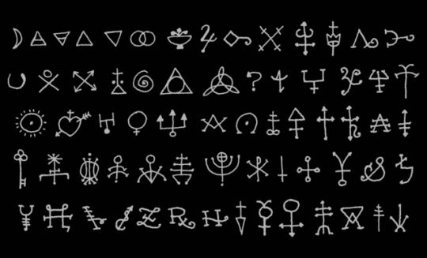
Em cima , Em baixo! Vibra, polar...Polar desigual é igual, os paradoxos se conciliam! Em homem e mulher, estelar. Agora é de antes, sendo depois de agora. Ether não é real , é ficcional ? Todos os símbolos são construções, todas as construções são invenções... Todo o inventado foi alguma vez imaginado. Quem ou o que dentro de nós as imaginou? A mente pensou a mente? A mente vê a mente? O que está sendo visto?

ROSA! Hão tijolos na parede ?
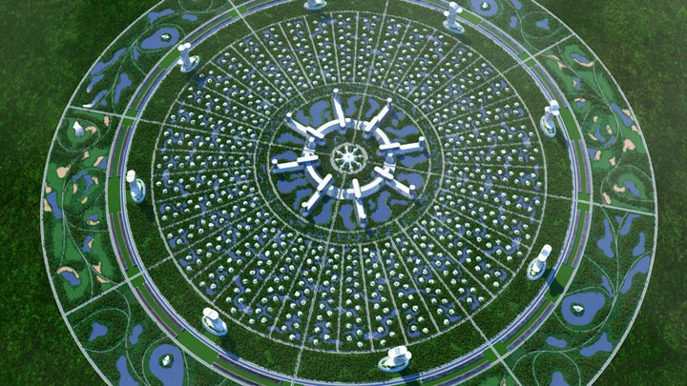
Vênus é um destino? Pensar o mundo diferente é possível? Projeto Vênus! A humanidade pode ter um futuro cósmico? Somos cidadãos cósmicos....
Porque? De onde? Para onde? T + A = S (Na Europa Hegel e Marx ?)
Quem é o ser humano mais antigo de todos? Todas as culturas são construídas! Todas são fluidas?
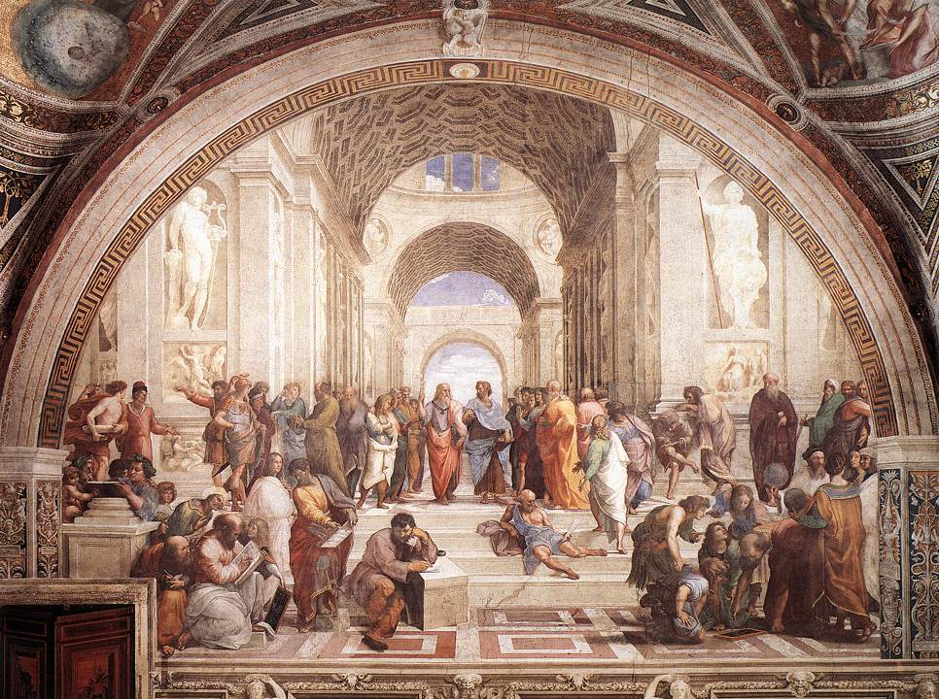
O inicio está no fim e o fim está no início...
Isso não é uma suástica nazista! Onde estava Manji e os outros povos em 1933, onde estão em 2019? O real não é cognoscível! Mas é palpável...A história e os saberes não são reais , são lentes!
Silêncio! Já faz tempo que não sabemos aquilo que se sabe a tempos!
A história é fluida e dinâmica.... Algum conhecimento existe em si mesmo? Há algo que exista por si só?
Aquilo que não diz , diz alguma coisa? Louco, dizem...Eficiente, porém. Devagar é rápido, mais devagar ainda é muito muito mais rápido! Não há bem e mal nenhum! Forma é vazio e vazio é forma. EMAHO...

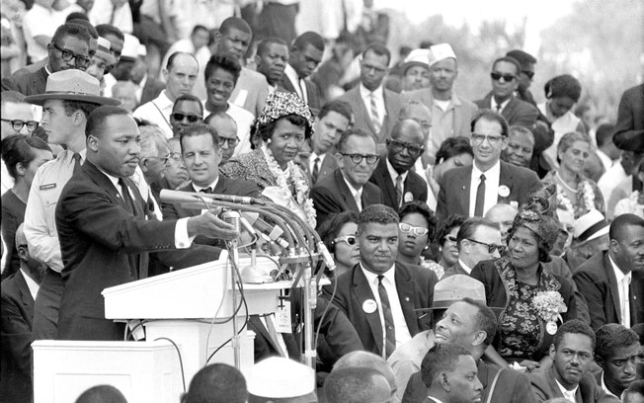
Vozes, rumores, ecos e bramidos...Não é a boca que fala! Nem o ouvido que escuta.
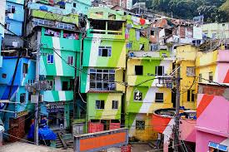
Fechado é aberto. As vezes não ter nada é não ter nada a perder. A Ciência e a educação é pra todos?
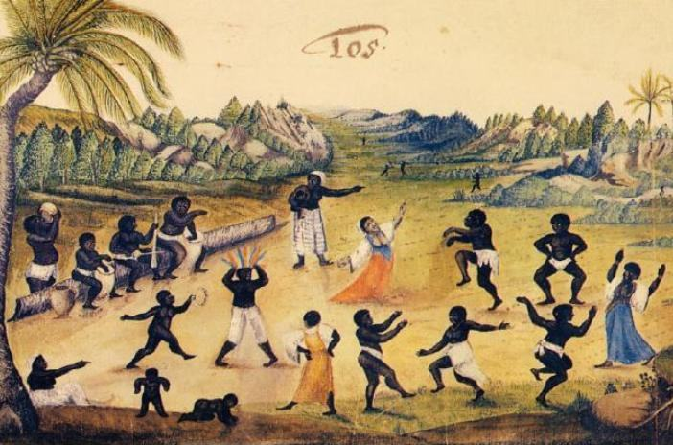
“Dos quilombos, as danças , o folclore....O passado ainda está acontecendo! Está mudo?
“Uma vez, trabalhando numa poeira encardida, alguém me disse: Comecei a ler porque você lê no almoço! A sabedoria dele era maior que de todos os tratados filosóficos do ocidente. A voz dele está aqui? A voz dele importa aqui? ”
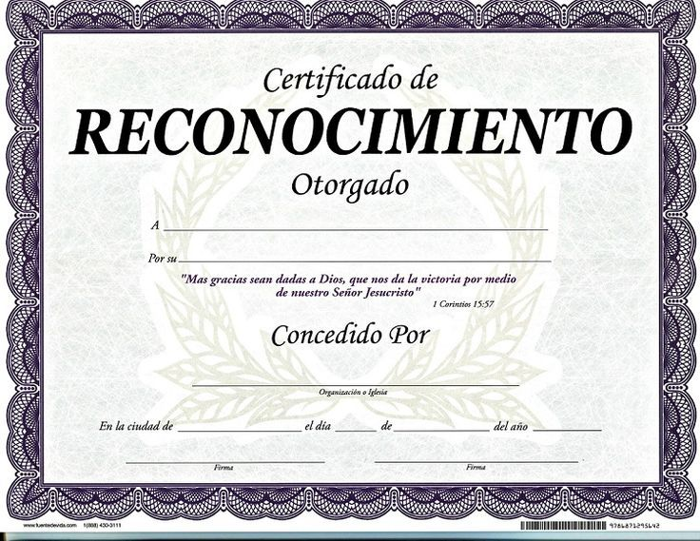
Enquanto isso no mundo imaginário dos seres sonhados.... A realidade real! O conhecimento real, é um papel que nos diz.: Do prestigio e da vida! Nada contra. Mas, o que!?
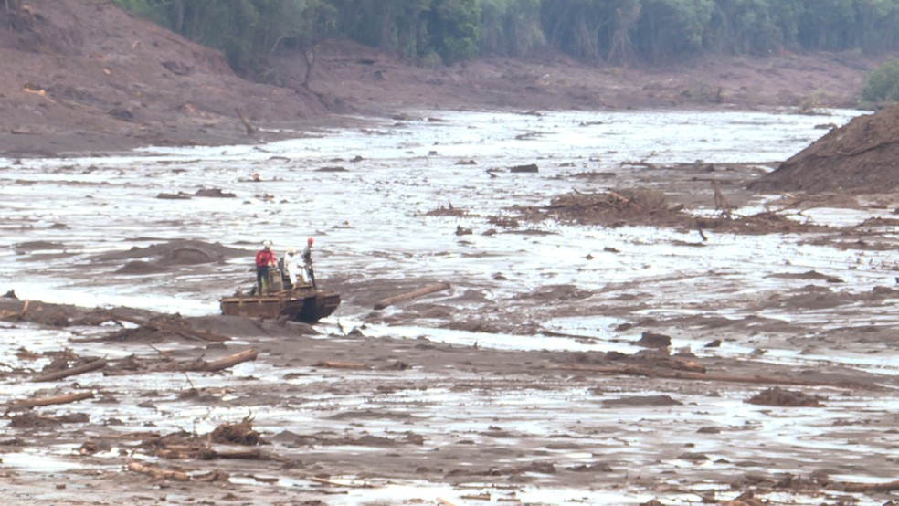
O mesmo papel que atestava o conhecer, imprimia o dinheiro que pagou o Engenheiro de notório e grande saber...Você dirá: Isso não é igual, somos diferentes !
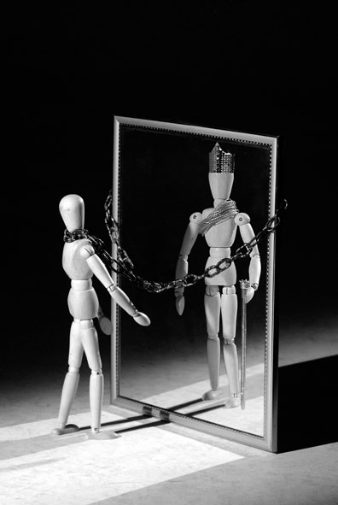
Mas, ser diferente é ser igual no sentido contrário?.... Todos os papeis sociais, são papeis do espelho! Todas as personas, são personas sonhadas. Todo cumpridor obstinado dos deveres está acorrentado. Todas as correntes são perfeitas. Toda perfeição e credibilidade são aquelas que põe o indivíduo como carrasco de si mesmo, do mundo e das ideias e sonhos novos! NENHUM ATO É IMPARCIAL, NENHUM FAZER É INOCUO, NENHUMA DESSAS PERSONAS SÃO REAIS!

Onde está a sua Mente? Quem nasce e quem morre? Quem está envelhecendo nesse corpo? Ponha sua mente em algum lugar e então poderemos descreve-la ,entende-la e pacifica-la. Porque você não consegue pega-la? A mente é atividade eletrônica no cérebro? Porque o mesmo movimento de elétrons produz tantas experiencias distintas em diferentes tempos? Pegue sua mente e a ponha num pote para pacificarmos a mente!? A ponha num tubo de ensaio para podermos remediar a ansiedade, a depressão, o medo! Na onde não há som, cor, cheiro, tato e visão? Você é os sentidos ?
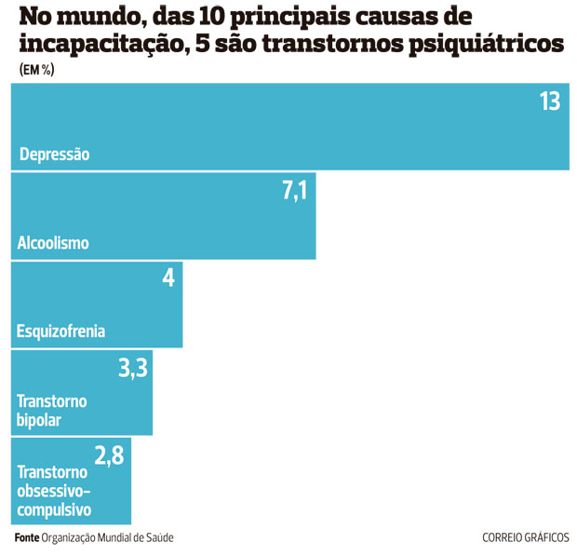
OMS, nos de uma mente nova!
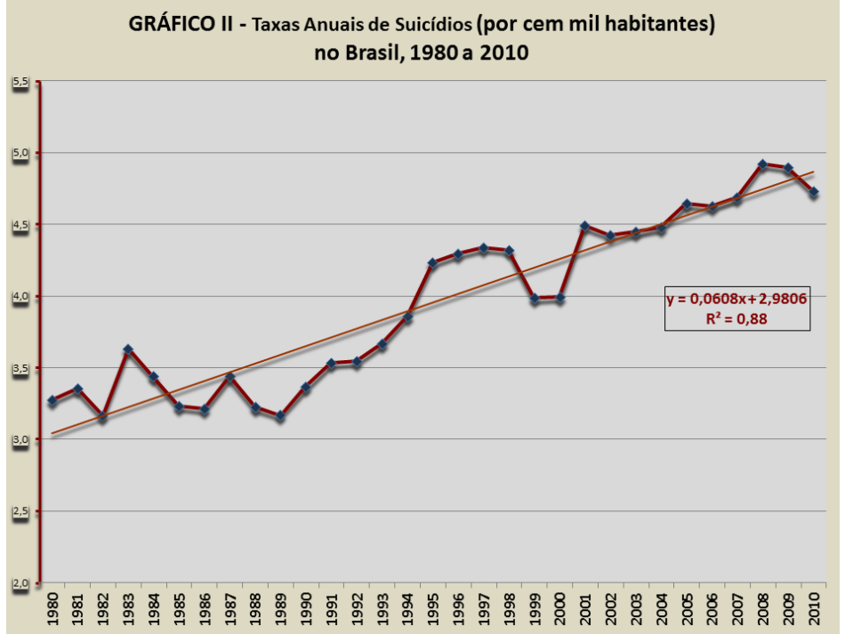
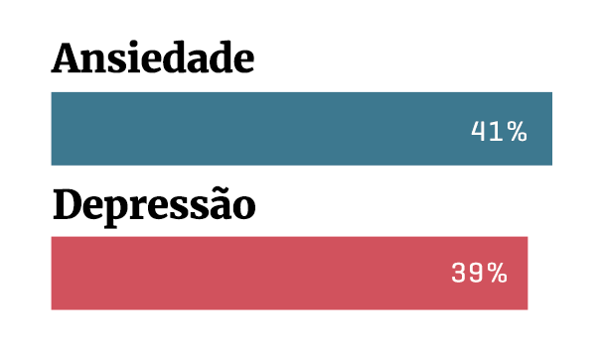
Mais de 1/3 dos alunos de pós graduação possuem algum distúrbio mental ligado a depressão ou ansiedade.#NÂOÉNORMALUFV (https://www.metropoles.com/saude/um-terco-dos-alunos-de-pos-graduacao-tem-depressao-ou-ansiedade)
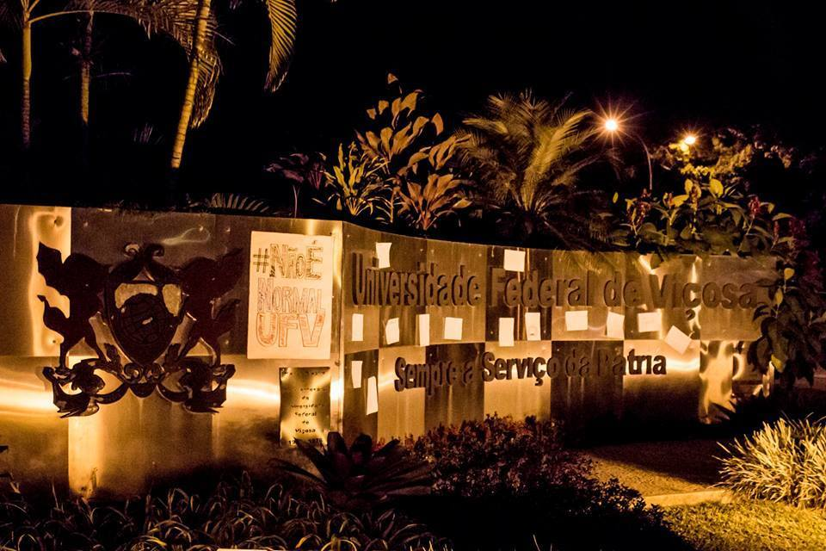
Ao questionar, tudo patina...Algo muda? Existe culpa ou somos subproduto de nós mesmos e do pacto social? A solução é aumentar a eficiência, a produtividade a excelência acadêmica? https://primeiroasaber.com.br/2017/05/17/campanha-expoe-perseguicao-preconceito-e-abusos-cometidos-por-professores-contra-estudantes-da-ufv/

Montanhas passam, o céu não passa...Montanhas se vão e viram areia, o céu não passa! Qual era o rosto da criança ao nascer, qual será o rosto do velho ao morrer? Que rosto havia antes de nascimento e morte? Há alguma coisa que ele possa chamar de EU? Quem é você?
PS: As imagens se referem a ideias, pessoas, culturas, eventos, filósofos, escolas filosóficas, “santos” enlouquecidos, sabedorias de outras culturas, fenômenos sociais, experiencias individuais, vislumbres artísticos do que quis descrever e dizer.
Não é pra ter sentido lógico, como a própria descrição da disciplina e das dinâmicas demonstram. Essa é uma bibliografia imagética criativa que tem a intenção de despertar no leitor a curiosidade e o magnetismo com os temas ilustrados.
O texto são KOANS (no budismo zen, KOAN são frases ou pequenos contos circulares e “ilógicos”), são frases aparentemente paradoxais e sem sentido, aparentemente inacessíveis a razão, mas que agem de maneira a despertar no observador um “incomodo” trazendo inúmeros desdobramentos possíveis.
Algumas frases são descrições de experiencias reais, de eventos históricos, de vivencias ou apenas poesia! Essa é minha maneira de referenciar e agradecer a todos os povos e saberes de todas as culturas humanas que foram produzidos ao longo de nossa breve história nesse pequeno planeta periférico nos confins dos braços de uma pequena galáxia espiral.
Espero que a educação possa ser objeto de transformações do sujeito humano sonhando ser individuo para si mesmo, seus propósitos individuais e os seus afeitos e afeições, a caminho de uma coletividade humana sonhando ser Universo e tudo o mais. Uma comunidade humana cósmica, além de fronteiras de saberes. As fronteiras não nascem da Terra ou da realidade, nascem dos nossos olhos.
Assim como o caos natural não nasce do “erro humano”, ou do desconhecimento cientifico, da falta de tecnologias, mas da ignorância do homem de se esquecer natureza e parte de natureza, de não ouvir as múltiplas vozes e saberes do mundo e de nossa auto arrogância de pensar que sabemos sem saber e nos pensar finalizados sem o estar!

